Lý thuyết và giải bài tập Toán lớp 8: Diện tích hình thang
I. Lý thuyết diện tích hình thang
1. Công thức tính diện tích hình thang
Diện tích hình thang bằng một nửa tích của tổng hai đáy với chiều cao.
S = (a + b).h
2. Công thức tính diện tích hình bình hành
Diện tích hình bình hành bằng tích của một cạnh với chiều cao ứng với cạnh đó.
S = ah
II. Giải bài tập trang 125, 126 SGK Toán lớp 8 tập 1
Bài 26 trang 125 sgk toán lớp 8 tập 1
Tính diện tích hình thang ABED theo các độ dài đã cho trên hình 140 và biết diện tích hình chữ nhật ABCD là 828 m²
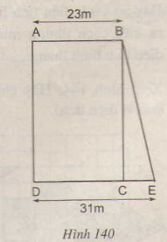
Hướng dẫn giải:
Ta có S_{ABCD} = AB. AD = 828 m²
Nêm AD = = 36 (m)
Do đó diện tích của hình thang ABED là:
S_{ABED}= 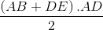 = 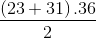 = 972(m²)
Bài 27 trang 125 sgk toán lớp 8 tập 1
Vì sao hình chữ nhật ABCD và hình bình hành ABEF (h.141) lại có cùng diện tích ? Suy ra cách vẽ một hình chữ nhật có cùng diện tích với một hình bình hành cho trước.
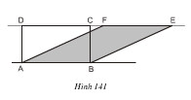
Hướng dẫn giải:
Hình chữ nhật ABCD và hình bình hành ABEF có đáy chung là AB và có chiều cao bằng nhau, vậy chúng có diện tích bằng nhau.
Suy ra cách vẽ một hình chữ nhật có cùng diện tích với một hình bình hành cho trước:
- Lấy nột cạnh của hình bình hành ABEF làm một cạnh của hình chữ nhật cần vẽ, chẳng hạn cạnh AB.
- Vẽ đường thẳng EF.
- Từ A và b vẽ các đường thẳng vuông góc với đường thẳng EF, chúng cắt đường thẳng EF lần lượt tại D, C. vẽ các đoạn thẳng AD, BC. ABCD là hình chữ nhật có cùng diện tích với hình bình hành ABEF đã cho
Bài 28 trang 126 sgk toán lớp 8 tập 1
Xem hình 142 (IG// FU). Hãy đọc tên một số hình có cùng diện tích với hình bình hành FIGE.
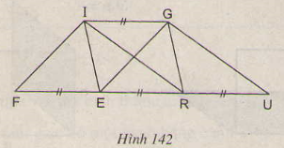
Hướng dẫn giải:
Ta có IG // FU nên khoảng cách giữa hai đường thẳng IG và FU không đổi và bằng h. Các hình bình hành FIGE, IGRE, IGUR có cạnh bằng nhau FE = ER = RU có cùng chiều cao ứng với cạnh đó nên diện tích chúng bằng nhau. Tức là S_{FIGR} = S_{IGRE} = S_{IGUR}( = h. FE)
Mặt khác các tam giác IFG, GEU có cạnh đáy FR và EU bằng nhau, bằng hai lần cạnh hình bình hành FIGE nên diện tích chúng bằng nhau:
S_{IFR} = S_{GEU} = S_{FIGE}
Vậy S_{FIGE} = S_{IGRE} = S_{IGUR} = S_{IFR} = S_{GEU}
Bài 29 trang 126 sgk toán lớp 8 tập 1
Khi nối trung điểm của hai đáy hình thang, tại sao ta được hai hình thang có diện tích bằng nhau?
Hướng dẫn giải:
Cho hình thang ABCD. Gọi M, N lần lượt là trung điểm của hay đáy AB, CD. Ta có hai hình thang AMND và BMNC có cùng chiều cao, có đáy trên bằng nhau AM = MB, có đáy dưới bằng nhau DN = NC. Vậy chúng có diện tích bằng nhau.
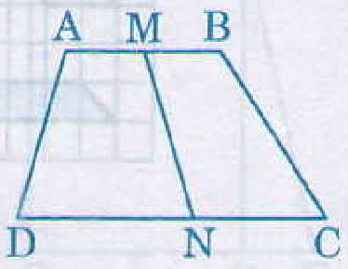
Bài 30 trang 126 sgk toán lớp 8 tập 1
Trên hình 143 ta có hình thang ABCD với đường trung bình EF và hình chữ nhật GHIK. Hãy so sánh diện tích hai hình này, từ đó suy ra một cách chứng minh khác về công thức diện tích hình thang.
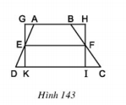
Hướng dẫn giải
Vì EF là đường trung bình của hình thang ABCD nên
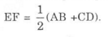
Khi đó

Ta có thể chứng minh công thức tính diện tích hình thang ABCD bằng cách dựng hình chữ nhật GHIK như trong hình vẽ (có một cạnh bằng chiều cao và một cạnh bằng đường trung bình của hình thang)
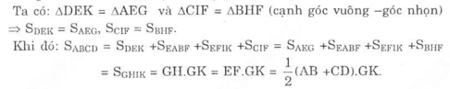
Bài 31 trang 126 sgk toán lớp 8 tập 1
Xem hình 144. Hãy chỉ ra các hình có cùng diện tích (lấy ô vuông làm đơn vị diện tích)
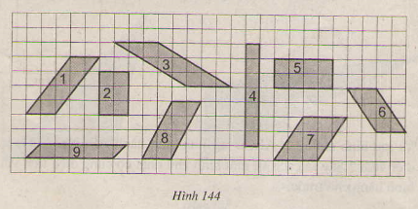
Hướng dẫn giải:
Các hình 2,6,9 có cùng diện tích là 6 ô vuông.
Các hình 1, 5, 8 có cùng diện tích là 8 ô vuông.
Các hình 3, 7 có cùng diện tích là 8 ô vuông.
Hình 4 có diện tích là 7 ô vuông nên không có diện tích với một trong các hình đã cho.

